Занятие 5.
Тема занятия. Гидролиз. Водородный показатель. Способы определения рН среды.
Сделать конспект. Выполнить задания.
Гидролиз (разложение водой лат.) - в широком смысле слова – процесс обменного взаимодействия между водой и веществом. Гидролиз соединений различных классов протекает по-разному. Например, при гидролизе растительного сырья происходит гидролитическое расщепление полисахаридов с образованием моносахаридов:
(С₆Н₁₀О₅)_{n} + nН₂О = nC₆H ₁₂O₆
Гидролиз соли – это химическое взаимодействие ионов соли с молекулами воды, приводящее к образованию слабого электролита. В результате гидролиза происходит смещение равновесия диссоциации воды вследствие образования малодиссоцирующих соединений, малорастворимьгх и летучих веществ.
В соответствии с этим гидролизуютcя только катионы слабых оснований и анионы слабых кислот, то есть три типа солей:
1) соли, образованные слабыми основаниями и сильными кислотами (гидролиз по катиону) например. NН₄CI, Mg(NO₃)₂, FeС1₃;
2) соли, образованные сильными основаниями и слабыми кислотами (гидролиз но аниону), например, СН₃СООNa, Na₂CO₃, NaHSO₃;
3) соли, образованные слабыми основаниями и слабыми кислотами (гидролиз но катиону и аниону), например, CH₃COONН₄, Аl₂S₃, (NH₄)₂S.
Соли, образованные сильными основаниями и сильными кислотами (NaCI, KNO₃, NaCIO₄; и др.), гидролизу не подвергаются, так как при растворении их в воде не происходит связывания ни Н⁺, ни ОН⁻ ионов.
В данной работе рассматриваются процессы гидролиза солей.
В результате гидролиза происходит смещение равновесия диссоциации воды (распада на катионы H⁺ и анионы OH⁻) вследствие образования малодиссоцирующих соединений, малорастворимьгх и летучих веществ.
В соответствии с этим гидролизуютcя только катионы слабых оснований и анионы слабых кислот, например:
1) катионы слабых оснований: NН₄⁺, Mg²⁺ , Fe²⁺, Fe³⁺ и т.д.;
2) анионы слабых кислот: СН₃СОО–, CO₃^{2–}, SO₃^{2–}, SiO₃^{2–};
Соли, образованные сильными основаниями и сильными кислотами (NaCl, KNO₃, NaCIO₄; и др.), гидролизу не подвергаются, так как при растворении их в воде не происходит связывания ни Н⁺, ни ОН⁻ ионов.
Пример 1.Рассмотрим написание ионно-молекулярных уравнений гидролиза на примере соли образованной слабым основанием и сильной кислотой FеС1₃.
Эта соль образована слабым основанием Fе(ОН)₃ и сильной кислотой HС1, следовательно, гидролизу подвергается только катион соли Fe³⁺.
1. В ионной форме уравнение гидролиза будет иметь вид:
Fe³⁺ + HOH [ FeOH]²⁺ + H⁺ (1)
при гидролизе, в молекуле воды, происходит разрыв связи Н—ОН и образуется слабый электролит [FeOH]²⁺ (K_{FeOH} = 1,4*10⁻¹²), а ионы Н⁺ создают кислотную среду.
2. В молекулярной форме уравнение гидролиза имеет вид:
FeCl₃ + HOH FeOHCl₂ + HCl (2)
Уравнения 1,2 отражают первую ступень гидролиза соли FeCl₃.
Гидролиз солей, образованных слабыми многокислотными основаниями и сильными кислотами (Cu(NO₃)₂, А1С1₃ и т.п.), или солей, образованных слабыми многоосновными кислотами и сильными основаниями (Na₂S, К₃РO₄ и т.п.), протекает ступенчато, но при обычных условиях практически ограничивается первой ступенью.
При нагревании и разбавлении раствора гидролиз усиливается, и становятся заметными следующие ступени гидролиза:
2-я ступень:
[FeOH]²⁺ + НОН [Fe(ОН)₂]⁺ + Н⁺;
FeOHCl₂ +HOH Fe(OH)₂Cl + HCl. (3)
3-я ступень:
[Fе(ОН)₂]⁺ + НОН Fе(ОН)₃ + Н⁺;
Fе(ОН)₂С1 + НОН Fе(ОН)₃ + НС1. (4)
Преимущественное протекание гидролиза по первой ступени объясняется тем, что, как будет показано ниже, чем слабее образующийся электролит, тем сильнее гидролизуется соль. Для слабых электролитов, диссоциирующих ступенчато, всегда справедливо соотношение К₁ > К₂ > К₃ (таблица 1).
Поэтому в данном случае [FeOН]²⁺ - наиболее слабый электролит из образующихся при гидролизе, что и обуславливает преимущественное протекание гидролиза по первой ступени.
Следует подчеркнуть, что ступенчатый гидролиз солей нельзя изображать суммарным уравнением, например,
Fe³⁺ + 3Н₂О = Fe(ОH)₃ + 3H⁺ ,
получаемым путем сложения уравнений отдельных ступеней гидролиза (при сложении сокращается главный продукт гидролиза - ион [FeОН]²⁺).
Пример 2.Соль образована сильным основанием и слабой кислотой (например Na₂S, Na₂СО₃, Na₂SО₃, NaСN, NaNO₂, CH₃COONa).
Гидролиз происходит по аниону, то есть по остатку слабой кислоты. Рассмотрим ступенчатый гидролиз Na₂S в ионной форме:
1-я ступень:
S²⁻ + НОН НS⁻ + ОН⁻ (5)
Константа гидролиза К₂(НS⁻) = 4х10⁻¹⁴, поэтому равновесие в уравнении 5 смещено вправо, в результате чего в растворе повышается концентрация ОН⁻ , то есть реакция среды щелочная (рН>7).
В молекулярной форме реакция 5 имеет следующий вид:
Na₂S + HOH NaHS + NaOH
2-я ступень:
НS⁻ + НОН Н₂S + NaOH (6)
Суммарная реакция: Na₂S + 2HOH Н₂S + 2NaOH
Пример 3.Соль образована слабым основанием и слабой кислотой, например, CН₃СООNH₄. Гидролизу подвергаются и катион и анион соли:
СН₃СОО⁻ + NH₄⁺ + НОН СН₃СООH +NН₄ОH. (7)
В подобном случае реакция среды близка к нейтральной и зависит от сравнительной силы кислоты и основания.

Реакция нейтрализации – экзотермична, следовательно, гидролиз, (обратный ей процесс) эндотермичен, как и диссоциация воды.
Поэтому при повышении температуры раствора гидролиз усиливается, охлаждение раствора подавляет гидролиз.
Выше было показало, что при гидролизе солей по катиону образуется кислая среда, при гидролизе по аниону – щелочная. Поэтому, изменяя рН раствора, можно усиливать или подавлять гидролиз. Так, введение в раствор FеС1₃ кислоты вызовет смещение равновесия влево, то есть степень гидролиза уменьшится. Наоборот, связывание ионов Н⁺ усилит гидролиз.
Поэтому при сливании растворов солей, одна из которых гидролизуется по катиону, а другая – по аниону, происходит взаимное усиление гидролиза и гидролиз может протекать необратимо. Так, в растворах FеС1₃ и Na₂S, взятых в отдельности, протекает практически только по первой ступени. При сливании этих растворов происходит реакция нейтрализации:

Н⁺ + ОН⁻ = Н₂О
или в молекулярной форме
НСl + NaOH = H₂O + NaCl,
и равновесие гидролиза (1) и (5) смещаются вправо, становятся возможными вторая и третья (3), (4) стадии гидролиза, что приводит к необратимому протеканию совместного гидролиза этих двух солей:
FeCl₂ + 3Na₂S + 6HOH = 2Fe(OH)₃ + 3H₂S + 6NaCl
или Fe³⁺ + 3S²⁻ + 6HOH = 2Fe(OH)₃ + 3H₂S
По подобной схеме взаимного усиления гидролиза, приводящего к образованию осадка и газа, взаимодействуют соли, образованные катионами Аl³⁺, Cr³⁺, Fe³⁺ c карбонатами и сульфидами щелочных металлов. Поэтому эти соли невозможно получить реакциями обмена из водных растворов.

Ио́нное произведе́ние воды́ — произведение концентраций ионов водорода Н+ и ионов гидроксида OH− в воде или в водных растворах, константа автопротолиза воды. Вывод значения ионного произведения воды.
Реакция среды определяется концентрацией водородных ионов (Н), которую выражают водородным показателем – p. H. • В нейтральной среде p. H - 7, 0 • В кислой - менее 7, 0. • В щелочной – более 7, 0.
Водородный показатель воды рН - один из важнейших показателей качества вод. Величина концентрации ионов водорода имеет большое значение для химических и биологических процессов, происходящих в природных водах. От величины рН зависит развитие и жизнедеятельность водных растений, устойчивость различных форм миграции элементов, агрессивное действие воды на металл и бетон. рН воды влияет также на процессы превращения различных форм биогенных элементов, изменяет токсичность загрязняющих веществ.
Индикаторы – вещества полезные и удобные, позволяющие быстро сказать, раствор какого вещества (кислоты или гидроксида) перед нами.

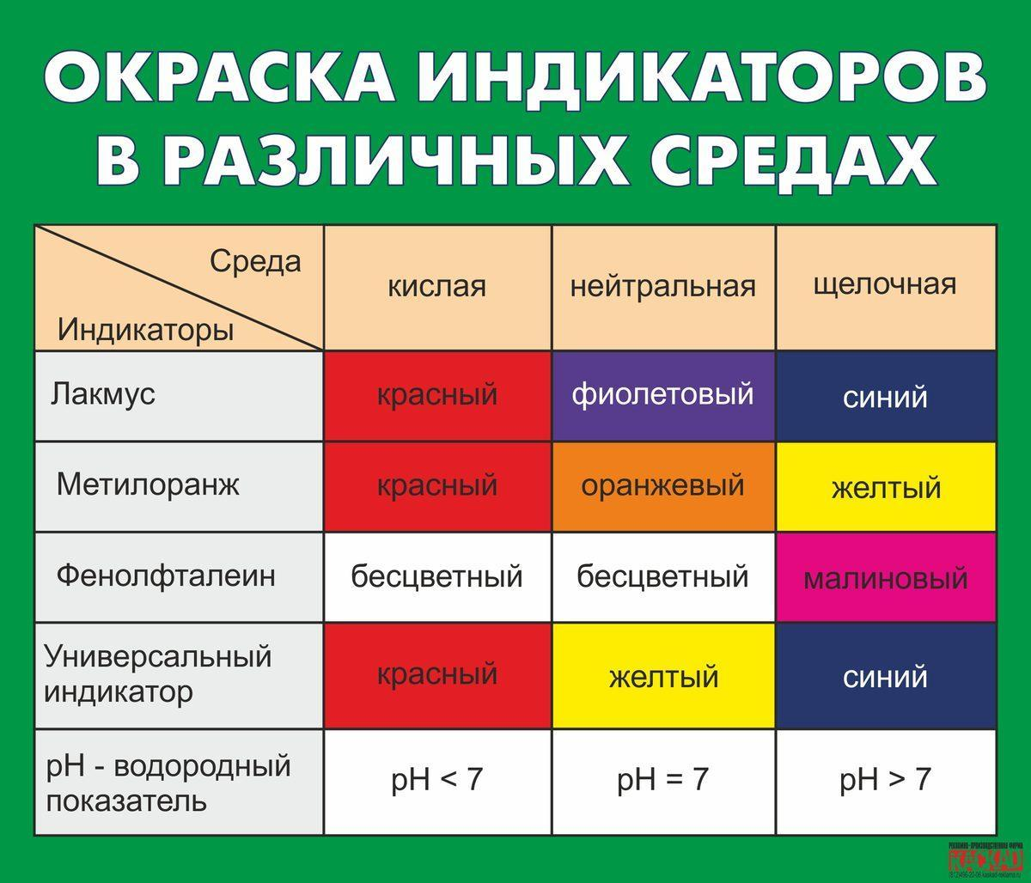

Задания для закрепления.
1. Разделите предложенные формулы солей на четыре типа, объясните свой выбор:
BaCl2, ZnSO4, CuCl2, Na2SO4, Al(NO3)3, MnCl2, Cr2(SO4)3, K2SiO3, LiNO3, Co(NO2)2,MgSO3
2. Определите окраску лакмуса в растворах солей:
Ba(NO3)2, FeCl3, LiNO2, CoSO4,
Na2SiO3, ZnS, KCl

3. Исключите лишнюю соль из списка:
А) ZnCl2, CuSO4, KNO3, Ni(NO3)2
Б) K2S, AgNO3, CrCl3, Pb(NO3)2
В) Na2S, CaCl2, Li3PO4, K2CO3
Г) KNO3, MgBr2, Na2SO4, CaI2
Д) SnCl2, Al(NO3)3, PbSO4, Fe2(SO4)

